***OFERTA SZKOLENIOWA 2018***

**Pracownia Kształcenia Ustawicznego**

**Pielęgniarek i Położnych**

**Warszawski Uniwersytet Medyczny**

**Wydział Nauki o Zdrowiu**

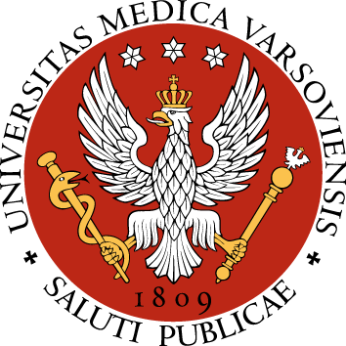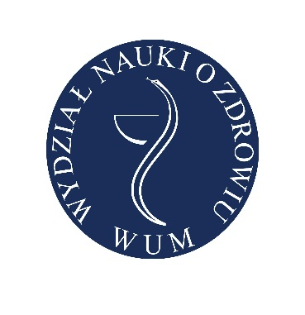



***Warszawski Uniwersytet Medyczny***

***Wydział Nauki o Zdrowiu***

***Zakład Pielęgniarstwa Społecznego***

***Pracownia Kształcenia Ustawicznego Pielęgniarek i Położnych***

***ul. Erazma Ciołka 27 II p. pok. 209A***

**tel. o (22) 877-35-97 lub tel. kom. 728 960 547**

[**anna.rychlica@wum.edu.pl**](mailto:anna.rychlica@wum.edu.pl)

***www.wnoz.wum.edu.pl/oferta/kursy***

**Serdecznie zapraszamy pielęgniarki i położne do uczestnictwa w szkoleniach specjalizacyjnych oraz kursach kwalifikacyjnych i specjalistycznych, organizowanych przez Pracownię Kształcenia Ustawicznego Pielęgniarek i Położnych, funkcjonującą w ramach Wydziału Nauki o Zdrowiu Warszawskiego Uniwersytetu Medycznego!**

**AKTUALNOŚCI:**

**Zgodnie z Rozporządzeniem Ministra Zdrowia z dnia 30 września 2016r. w sprawie kształcenia podyplomowego pielęgniarek i położnych   
(Dz. U. z 2016 poz. 1761),   
Wydział Nauki o Zdrowiu serdecznie zaprasza na:**

**SPECJALIZACJĘ W DZIEDZINIE PIELĘGNIARSTWA RODZINNEGO**

**TERMIN REALIZACJI   – 17 listopada 2018 r.  – 17 czerwca 2020 r.**

**TERMIN KWALIFIKACJI: 6 listopada 2018 r.**

**Oraz**

**SPECJALIZACJĘ W DZIEDZINIE PIELĘGNIARSTWA  INTERNISTYCZNEGO**

**TERMIN REALIZACJI   – 27 października 2018 r.  – 26 lipca 2020 r.**

**TERMIN KWALIFIKACJI: 17 października 2018 r.**

**Szczegółowe informacje: Anna Rychlica - Tel: 728 960 547**

**Zakład Pielęgniarstwa Społecznego- tel. 22 877 35 97,**

[**zps@wum.edu.pl**](mailto:zps@wum.edu.pl)**,**[**https://zps.wum.edu.pl/**](https://zps.wum.edu.pl/)

[**https://wnoz.wum.edu.pl/content/specjalizacje**](https://wnoz.wum.edu.pl/content/specjalizacje)

**Pełna oferta szkoleń i kursów oraz formularze (druki) dostępne są na stronie internetowej:** [**http://www.wnoz.wum.edu.pl/content/specjalizacje**](http://www.wnoz.wum.edu.pl/content/specjalizacje)

